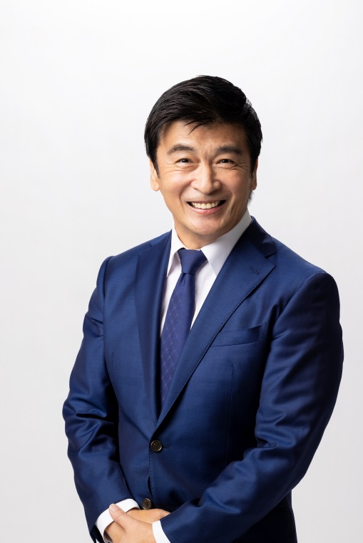
みなさん、こんにちは。中間市長の福田健次です。

中間市に生まれた新しい輝く命とその保護者の方へ
このたびは、ご妊娠またはお誕生まことにおめでとうございます。
昨今、世の中にはさまざまな心配ごとが報道されており、経済的にも精神的にも不安がある中での生命の誕生は、ご家族にとって、どれほどの明るいニュースであったことか、2人の子どもの父であり、4人の孫を持つ私にも、その喜びがひとしおであろうことが想像されます。
また、市長としましても、市政を預かるものとして、新たなかわいい中間市民を全力で守っていかなければと、改めて決意しているところです。
しかしながら、いまだ収束の兆しが見えない新型コロナウイルス感染症や、原油価格や物価の高騰による家計の圧迫など、みなさんの生活を取り巻く不安は拭っても拭いきれないことと思います。
そこで中間市では、新たな命を祝福し、また出産や子育てに少しでもお役立ていただけるよう、妊婦さんや新生児の保護者の方に、ささやかではございますが、「中間市出産育児応援品」を贈呈させていただきます。
子どもは、未来の中間市を、日本を、世界を支える、なにものにも変えることができない宝物です。子どもたちが住みよい、なにより毎日が楽しいと思えるまちづくりを目指して、これからもさまざまな課題に取り組んでまいります。
なにとぞ、ご協力、ご理解を賜りますよう、お願い申しあげます。重ねて、ご家族のみなさまには、どうかご自愛くださいますようお祈り申しあげます。

令和4年12月９日
中間市長 福田 健次

